Методическая разработка дистанционного урока

Составитель Плешакова Марина Юрьевна, учитель начальных классов
МБОУ Школа № 10 «Успех» г. о. Самара

Тема | Части слова. Приставки и суффиксы.
Класс | 3-й
Образовательная система | «РИТМ»
Тип урока | Получение новых знаний
Цели предметные | – познакомиться с понятиями приставка и суффикс;  – учиться находить приставку и суффикс в словах;  – познакомиться с морфемным словарем;  – закреплять умение писать слова с орфограммой непроверяемые безударные гласные в корне слова;  – закреплять умение образовывать однокоренные слова;  – закреплять умение выделять корень в родственных словах.
Цели метапредметные | – формирование учебно-познавательного интереса к новому учебному материалу и способам решения новой задачи;  – формировать умение оценивать свою деятельность на уроке;  – в сотрудничестве с учителем формулировать тему урока и учебные задачи;  – формировать умение планировать свои действия в соответствии с поставленной задачей;  – осуществлять поиск необходимой информации для выполнения учебных заданий с использованием учебной литературы;  – учиться использовать речевые средства для решения различных коммуникативных задач, строить монологическое высказывание, понятное другим ученикам.
Планируемые результаты | – знать, что такое корень, приставка, суффикс;  – уметь находить в слове корень, приставку, суффикс;  – уметь графически выделять в словах корень, приставку и суффикс.
Ресурсы | Для учителя:  Учебник Т. Г. Рамзаева «Русский язык», 1-я часть, 3-й класс; ноутбук с выходом в Интернет, подключение к платформам Яндекс-учебник и ZOOM.  Для учеников:  Учебник Т. Г. Рамзаева «Русский язык», 1-я часть, 3-й класс; ноутбук с выходом в Интернет, подключение к платформам Яндекс-учебник и ZOOM, рабочие тетради.

Ход занятия

Этапы урока | Деятельность учителя | Деятельность ученика
Организационный момент | Подключает и приветствует учеников, проверяет качество связи (звук, изображение). Создает положительный настрой на работу. | Подключаются к уроку на платформе ZOOM и дополнительно открывают вкладку на платформе Яндекс-учебник.
Словарная работа | На экране учителя словарные слова с пропущенными орфограммами.  К_р_ндаш, _сина, ст_лица,мес_ц, ов_щи, н_род, _втобус, в_рона, т_релка.  – Прочитайте слова на экране. Что их объединяет?  – Запишите слова в тетрадь, вставляя пропущенные буквы, выделите орфограмму.  На экране учителя открываются правильно записанные слова.  – Проверьте свою работу. Оцените.  Нет ошибок – 5, 1 ошибка – 4,  2 ошибки – 3.  Учитель благодарит детей за работу и просит найти среди этих словарных слов новое. Если ученики затрудняются, просит прочитать первые буквы в каждом слове.  – Кого называют космонавтом?  – Давайте поиграем в ассоциации. Что вам приходит в голову, когда вы слышите слово космонавт? | Записывают в тетради число, классная работа.  Читают слова, отвечают на вопросы учителя.  Записывают слова в тетрадь, выделяют орфограмму.  Проверяют свою работу. Оценивают. По желанию озвучивают свою оценку с комментированием.  Находят и записывают в тетрадь новое словарное слово – космонавт.  Отвечают на вопросы учителя.  Озвучивают свои ассоциации.
Повторение и закрепление изученного. | – Вы назвали много ассоциаций. Давайте подведем итог. в Большом толковом словаре написано: КОСМОНАВТ, -а; м. Человек, совершающий полёт в космос с целью испытания космической техники и ведения научных наблюдений.  – Какие однокоренные слова нам встретились. Запишем их в тетради.  – Докажите, что это однокоренные слова, выделите корень. | Находят однокоренные слова и записывают их в тетрадь: космонавт – космос – космический.  Отвечают на вопросы учителя.
Погружение в проблемную ситуацию. | Учитель предлагает детям перейти по вкладке на платформу Яндекс-учебник и выполнить задание 1.  Учитель в режиме реального времени отслеживает процесс выполнения задания.  На выполнение задания отводится 5–7 минут, затем ученики возвращаются на платформу ZOOM.  – Почему некоторые задания вызвали у вас трудность?  – Конечно, мы еще подробно не знакомы со всеми частями слова. Тем не менее, некоторые дети смогли правильно справиться с этими заданиями. Расскажите, что вам помогло справиться с заданием. | Переходят по вкладке. Выполняют задание 1 в Яндекс-учебнике (приложение 1.)  Отвечают на вопросы учителя.
Физминутка | Мы уже долго работаем с компьютером. Все встали, подошли к окну. Рассматриваем предметы вдали и считаем медленно до 10. Возвращаемся к компьютеру. Делаем несколько простых физических упражнений. | Выполняют зарядку под руководством учителя.
Формулирование темы урока. | Продолжаем урок. Попробуйте сформулировать тему урока. На какие вопросы мы должны ответить?  – Где мы можем найти ответы на эти вопросы? | С помощью учителя формулируют тему урока и вопросы: Что такое приставка и суффикс? Как выделить приставку и суффикс в слове?  – В учебнике.
Актуализация знаний | Работа с учебником.  Разбор правил стр. 66–67.  – Нашли ли мы ответ на оба вопроса?  – Как же выделить приставку и суффикс в слове?  – Вы правы. Но дело это очень непростое. Приставок и суффиксов очень много. У разных частей речи встречаются свои суффиксы. Мы с вами только в начале пути.  Показывает ученикам таблицы приставок и суффиксов (приложение 2).  Иногда, чтобы разобрать слово по составу, нужно воспользоваться специальным словарем. Он называется морфемный словарь. | Читают правила в учебнике.  – Нет, только на первый.  – Выделить в слове корень. Часть перед корнем – это приставка. А после корня – суффикс.
Первичное закрепление | Потренируемся находить и выделять приставки и суффиксы в простых словах.  Учитель диктует слова. Ученики по очереди разбирают слова по составу.  Море, приморский, побег, беговая, пробежка, полет, летчик, перелетные.  Вернемся к началу урока. Вспомним, какие однокоренные слова мы составили к слову космонавт. Чтобы разобрать эти слова по составу, нам понадобиться морфемный словарь.  Упр. 145 устно.  – Прочитайте текст. Какие приставки пропущены? | Записывают слова в тетрадь. Выделяют в них корень, приставку, суффикс.  Читают текст упражнения.  Отвечают на вопросы учителя.
Итог урока.  Рефлексия. | Итак, с какими частями слова мы сегодня познакомились?  – Что мы узнали о приставке и суффиксе?  – На все ли вопросы ответили?  – Все ли получилось на уроке?  – Какую оценку за урок вы бы себе поставили? Кто хочет прокомментировать? | Отвечают на вопросы учителя.  Проводят самооценку.  По желанию комментируют свою оценку за работу на уроке.
Домашнее задание | Выполнить в Яндекс-учебнике задание 2 (приложение 3).

Приложение 1

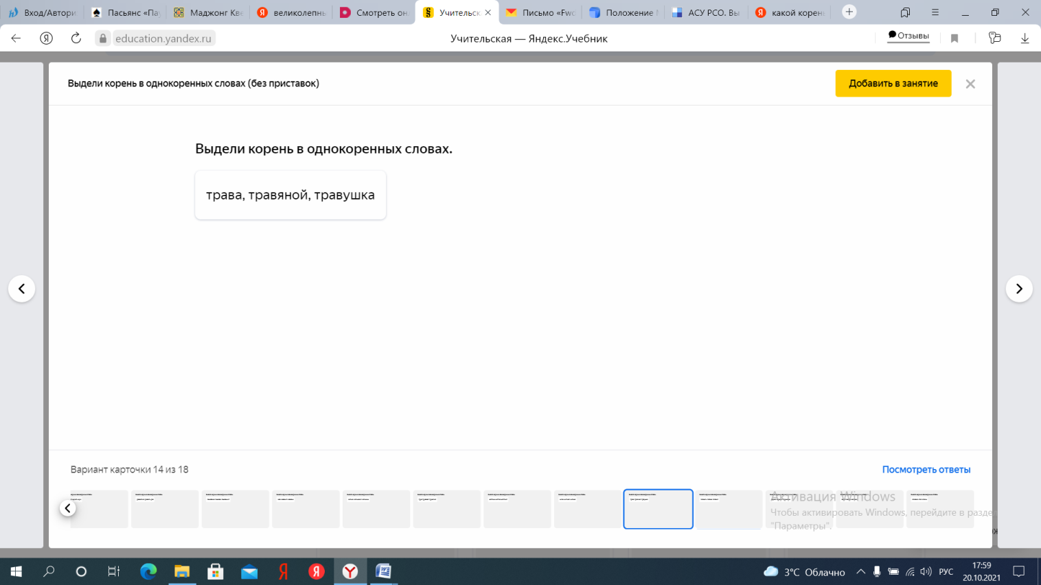

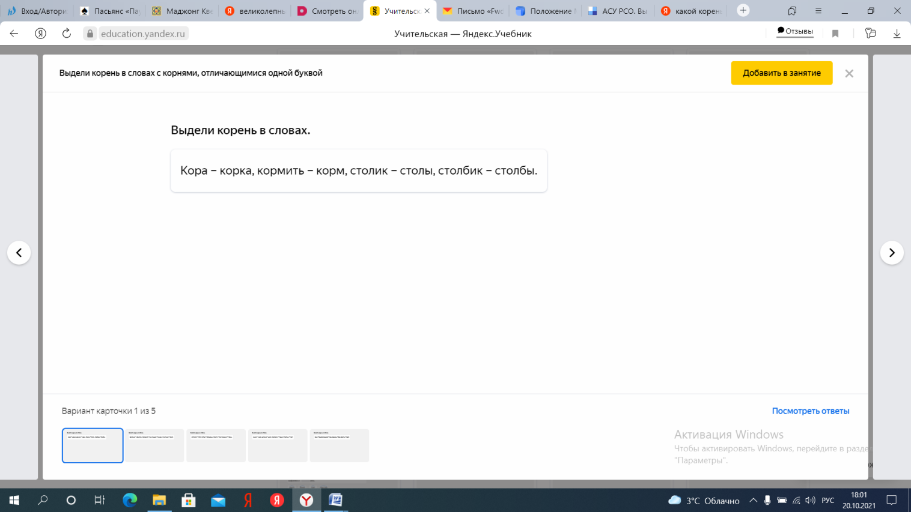

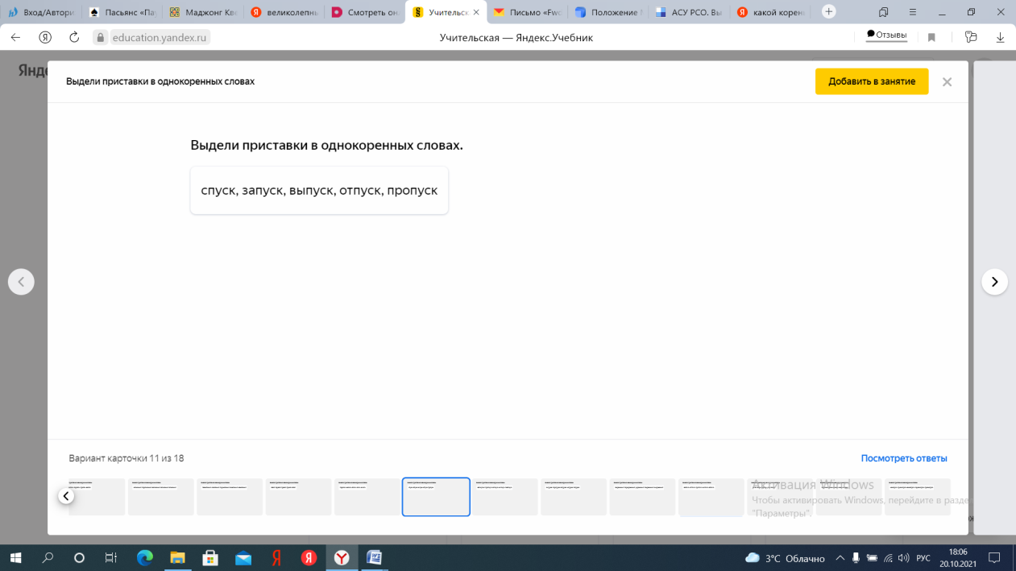

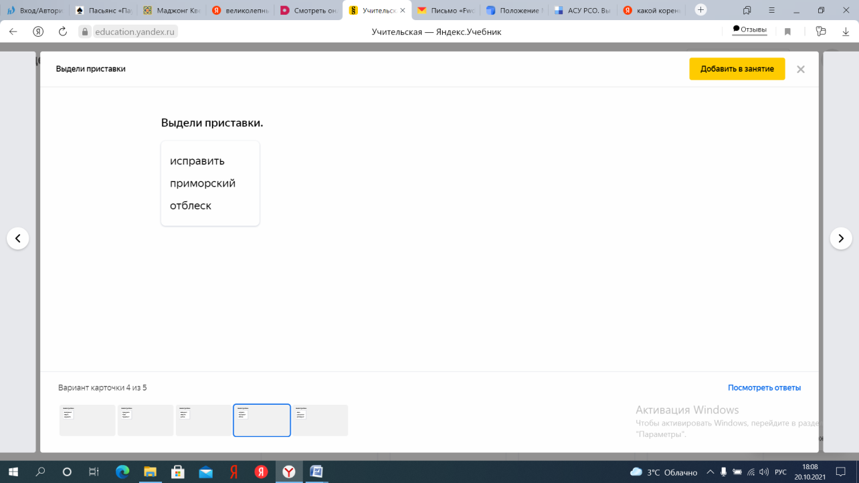

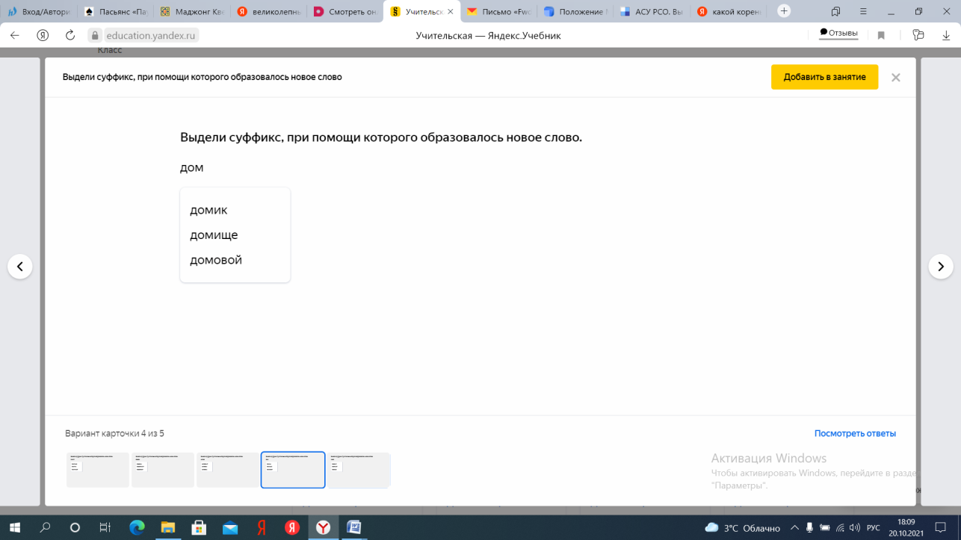

Приложение 2

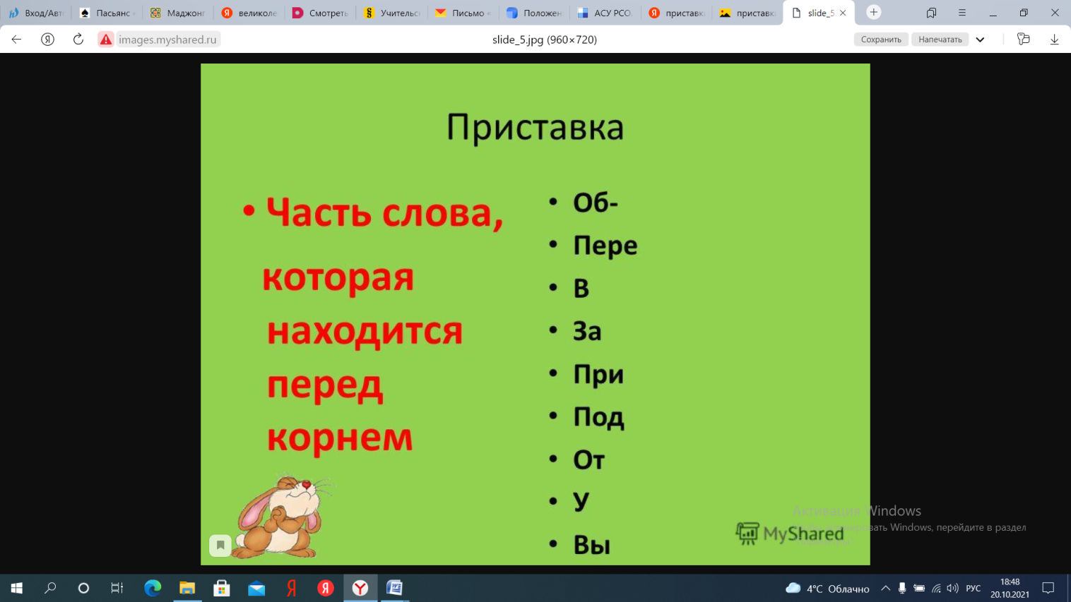

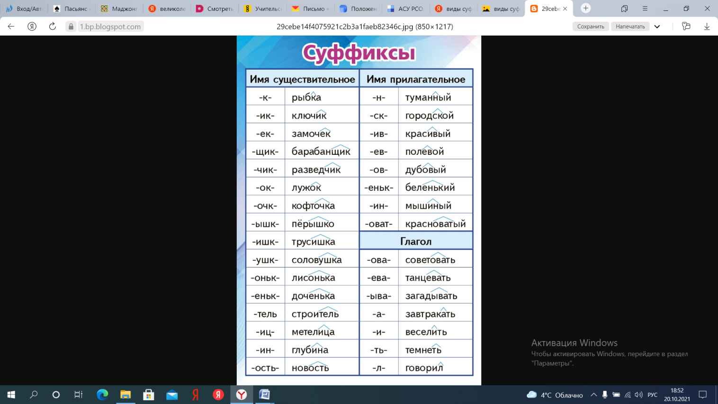

Приложение 3

